Министерство образования и молодежной политики Свердловской области



ГАПОУ СО «Екатеринбургский колледж транспортного строительства»

Отчёт по программе «**Практическое занятие 5-6**»

Выполнил: Плюхин Владимир

Группа: ПР-23

Преподаватель: Мирошниченко Г.В

2024

**Задание**



**Входные данные**

x-double

**Выходные данные**

Результат -3х+9 или х3/x2+8

**Листинг программы**

import kotlin.math.pow  
fun main(){  
 try{  
 println("Введите число")  
 var x= readLine()!!.toDouble()  
 when{  
 (x>3)->println("Ваш результат = ${-3*x+9}")  
 (x<=3)->println("Ваш результат = ${x.pow(3)/x.pow(2)+8}")  
 }  
  
 }catch(a:Exception){  
 println("Введен символ")  
 }  
}

**Блок-схема**



**Тестовые ситуации**

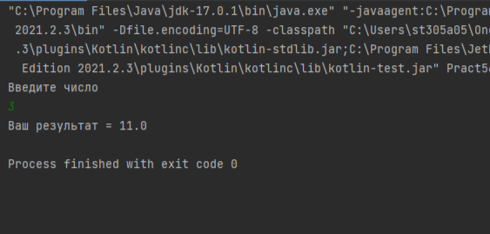

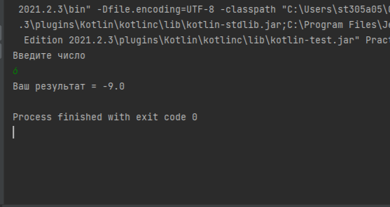

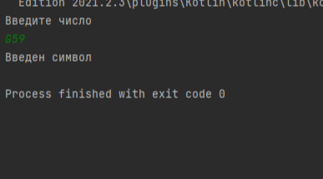

**Задание**



**Входные данные**

M,n-double

**Выходные данные**

Сообщение

**Листинг программы**

fun main(){  
 try{  
 println("Введите вес первого пакета с рисом в кг")  
 var m= readLine()!!.toDouble()  
 println("Введите вес второго пакета с рисом в кг")  
 var n=readLine()!!.toDouble()  
 when{  
 (m<=0 && n<=0)->println("Пакеты не могут весить меньше 0")  
 (m>n)->println("Первый пакет весит больше, его вес ${m} кг")  
 (m==n)->println("Пакеты весят одинаково")  
 else->println("Второй пакет весит больше, его вес ${n} кг")  
  
 }  
 }catch(a:Exception){  
 println("Вы ввели символ")  
 }  
}

**Блок-схема**



**Тестовые ситуации**

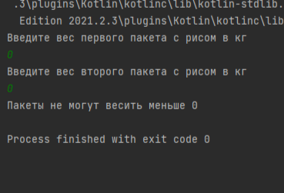

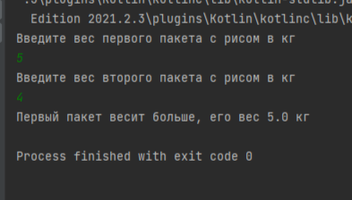

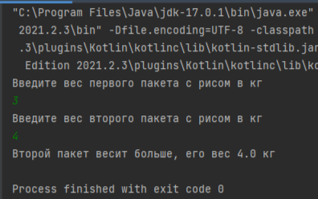

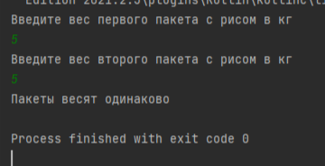

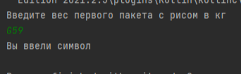

**Вывод**

В ходе данной практической работы я повторил работу с функцией when